Người tiêu dùng châu Âu ngày càng quan tâm đến trái cây nhập ngoại và hầu hết trái cây được nhập khẩu vào các nước Bắc Âu. Các loại trái cây được nghiên cứu kỹ có quảng bá về lợi ích sức khỏe có thể thu hút được nhiều quan tâm của người tiêu dùng EU. Các loại trái cấy nhiệt đới đang ngày càng được ưa chuộng tại EU là Lựu, chanh dây, cây lý, vải thanh long, chôm chôm và khế.

Trên thực tế, thời gian qua, rất nhiều hoa quả của Việt Nam đã được nhập vào các nước EU, tiêu biểu có thanh long, chanh dây, vải, nhãn, sầu riêng....
Để doanh nghiệp Việt Nam có cái nhìn tổng quát về thị trường hoa quả nhiệt đới tại EU, Thương vụ Việt Nam tại Bỉ và EU xin giới thiệu kèm theo đây tài liệu nghiên cứu về cơ hội tại thị trường EU đối với Trái cây nhiệt đới.
Tài liệu được thực hiện với sự trợ giúp của Cơ quan CBI – Hà Lan trong năm 2020.

Cơ hội tại Thị trường châu Âu cho trái cây nhiệt đới

- Mô tả sản phẩm

Nghiên cứu này đề cập đến một số loại trái cây tươi được kinh doanh theo hệ thống hài hòa (HS) mã 08109020 và 08109075 (xem bảng 1 bên dưới).

Một số loại trái cây này được biết đến nhiều ở châu Âu và được bán trên thị trường với số lượng lớn hơn, chẳng hạn như lựu, chanh dây và một số loại vải và quả lý. Các loại trái cây khác như quả vả, xương rồng, sơn trà và cherimoya có sức tiêu thụ mạnh trong EU đến từ khu vực Địa Trung Hải. Các loại hoa quả ngoại nhập ít phổ biến hơn là thanh long, chôm chôm và mít.

Bảng 1: Tổng quan về mã Hệ thống hài hòa (HS) và ví dụ về một số loại trái cây nhiệt đới trong các mã này
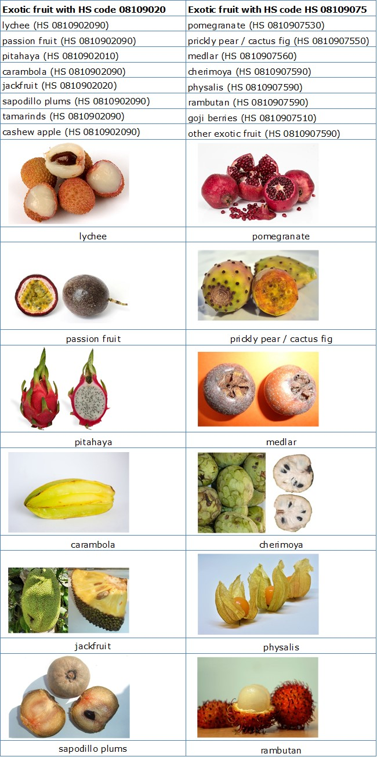

- Điều gì khiến châu Âu trở thành một thị trường đáng quan tâm cho trái cây nhiệt đới?

Giá trị nhập khẩu ngày càng tăng là một dấu hiệu tốt cho thấy nhu cầu ngày càng tăng đối với các giống cây ăn quả nhiệt đới mới. Thời điểm tốt nhất để cung cấp những loại trái cây này là các mùa lễ cụ thể như Giáng sinh, Phục sinh và Ramadan.

Giá trị nhập khẩu của trái cây tăng

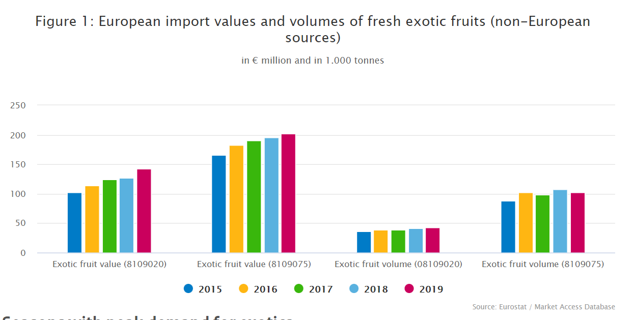

Giá trị nhập khẩu các loại hoa quả nhiệt đới ngày càng tăng đã cho thấy sự quan tâm ngày càng nhiều của người tiêu dùng EU. Giá trị nhập khẩu của các mặt hàng ngoại như vải tươi, chanh dây, khế và thanh long (HS 08109020) tăng 40% trong 5 năm qua lên 142 triệu euro vào năm 2019. Các loại trái cây nhiệt đới khác (HS 08109075), chủ yếu là lựu, có mức tăng trưởng 21% và đạt tổng giá trị 202 triệu euro vào năm 2019.

Trái cây nhiệt đới mới tiếp cận thị trường và người tiêu dùng do vậy vẫn còn dư địa để phát triển. Thời gian mà những loại trái cây này cần để phát triển phụ thuộc vào giống cụ thể và xúc tiến thương mại quảng bá tại EU.
Lựu đã trở thành một loại trái cây ngoại nhập phổ biến hơn ở châu Âu và có sẵn hầu như quanh năm. Chanh dây, vải và quả lý cũng được bán bởi một số nhà bán lẻ lớn vào những dịp khác nhau, trong khi chôm chôm và thanh long vẫn được coi là đặc sản nhiều hơn.

Những mùa có nhu cầu cao nhất về trái cây ngoại nhập

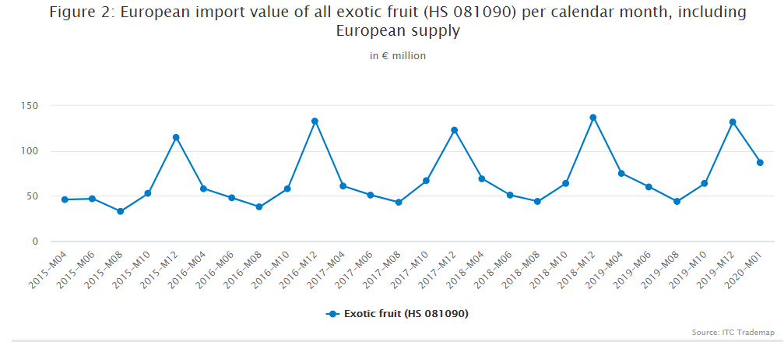

Có những đỉnh nhập khẩu rõ ràng vào tháng 12 và tháng 4 / tháng 5 (xem hình 2). Giáng sinh và năm mới là chìa khóa những khoảnh khắc để người tiêu dùng chi tiêu nhiều hơn cho những món ăn xa xỉ và nhiệt đới miệng. Đặc biệt vải là một loại quả đặc trưng trong trong giai đoạn này, nhưng cũng có những loại trái cây trông hấp dẫn như pitahaya và cà gai leo có nhu cầu cao nhất trong khoảng thời gian này

Vào tháng 4 và tháng 5, lễ Phục sinh và cuối tháng Ramadan đóng một vai trò quan trọng. Tháng 5 cũng là thời kỳ Peru và Nam Phi đẩy một khối lượng lớn lựu vào thị trường châu Âu. Trong mùa hè châu Âu (Tháng 7-8) nhu cầu chậm nhiệt đớii chủ yếu do sự sẵn có của trái cây trong mùa tại địa phương.
Khi xuất khẩu trái cây nhiệt đới, bạn phải tính đến nhu cầu theo mùa và điều chỉnh sản lượng của mình và Kế hoạch cung cấp.

- Những quốc gia châu Âu nào cung cấp nhiều cơ hội nhất cho trái cây?

Tiêu thụ trái cây mạnh nhất là ở Nam Âu, nơi trồng nhiều trái cây. Tuy nhiên, đối với hàng ngoại nhập, cơ hội tốt nhất của bạn có thể được tìm thấy ở Bắc Âu, với giá trị nhập khẩu cao ở Đức và Pháp. Hà lan và Bỉ tạo điều kiện cho phần lớn nhập khẩu của châu Âu

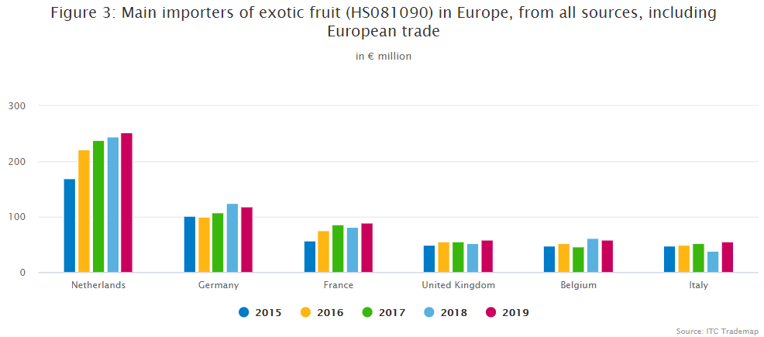
Hà Lan

Hầu hết trái cây nhiệt đới đến châu Âu được giao dịch qua Hà Lan. Vị thế thương mại mạnh mẽ này có thể là một lý do để bắt đầu kinh doanh của bạn bằng cách tìm các nhà nhập khẩu ở Hà Lan.
Bạn có thể tìm thấy một số công ty nhập khẩu chuyên về hàng ngoại nhập. Đối với các nhà tiếp thị trái cây ở các nước châu Âu khác, đặc biệt là các nước có mức tiêu thụ hàng ngoại nhập khẩu thấp hơn, việc sử dụng thương mại thường dễ dàng hơn các kênh ở Hà Lan. Do sự thống trị thương mại của Hà Lan, bạn cũng sẽ tìm thấy nhiều loại trái cây ở Hà Lan, mặc dù mức tiêu thụ trái cây nhiệt đới có thể thấp hơn ở Đức hoặc Pháp.

Giá trị cao nhất bao gồm lựu, thuộc nhóm trái cây nhiệt đới ở mã HS 08109075 với giá trị nhập khẩu là 186,8 triệu euro vào năm 2019 (tất cả các nguồn). Nhưng với 62,2 triệu euro, Hà Lan cũng một nhà nhập khẩu quan trọng đối với chanh dây, vải thiều, quả lý và các loại trái cây khác thuộc mã HS 08109020.

Nhập khẩu của Hà Lan chủ yếu đến từ ngoài châu Âu và khoảng 80% được tái xuất. Các nhà cung cấp chính ngoài châu Âu là Peru (17,5 triệu năm 2019) và Colombia (14,8 triệu năm 2019). Một khi trái cây nhiệt đới được giới thiệu trên các kênh thị trường chính thống, thương mại trực tiếp có thể vượt qua các nhà nhập khẩu Hà Lan.

Hà Lan sẽ tiếp tục đóng một vai trò quan trọng trong việc phân phối ở châu Âu các sản phẩm ngách.

Lời khuyên:
Tìm nhà nhập khẩu trên trang web thành viên của hiệp hội ngành GroentenFruitHuis. Bạn có thể tìm thấy một số các nhà nhập khẩu chuyên biệt như BUD Holland và Yex,

`Kết nối với các thương nhân Hà Lan tại các sự kiện thương mại có liên quan và sử dụng kinh nghiệm của họ để tìm hiểu thị trường như Nature’s Pride, Roveg và BUD Holland đều có mặt tại Hội chợ thương mại Fruit Logistica ở Berlin thường niên.

Đức - Thị trường phổ biến đối với lựu và quả vải
Đức là một trong những nước tiêu thụ trái cây ngoại nhập khẩu lớn nhất, đặc biệt là lựu và quả lý, cũng như mốt số quả trái cây nhiệt đới khác.
Năm 2019, Đức đã nhập khẩu 80,9 triệu euro lựu, quả lý và các loại trái cây ngoại nhỏ khác với HS mã 08109075. Các mặt hàng ngoại khác có mã HS 08109020 như vải thiều và chanh dây lên tới 36,6 triệu euro.
Thổ Nhĩ Kỳ là nhà cung cấp trái cây nhiệt đới chính của Đức, tiếp theo là Tây Ban Nha và Hà Lan. Điều này là do cộng đồng người Thổ Nhĩ Kỳ năng động và tiêu thụ nhiều lựu, tiếp đến là các nhà cung cấp Peru và Colombia; Peru rất có thể sẽ bổ sung vào nguồn cung lựu và Colombia chủ yếu xuất khẩu quả lựu sang Đức (3,1 triệu euro năm 2018).
Người tiêu dùng Đức đang dần trở nên quen thuộc hơn với việc cung cấp các sản phẩm ngoại nhập rộng rãi hơn. Các yêu cầu nghiêm ngặt về chất lượng và an toàn thực phẩm và sự ưa thích đối với trái cây hữu cơ địa phương là những yếu tố quan trọng có thể hạn chế sự phát triển nhanh chóng. Một cách khả thi để giảm bớt lo ngại về an toàn thực phẩm và giúp người tiêu dùng quen thuộc hơn với trái cây nhiệt đới có thể bằng cách xuất khẩu các sản phẩm đã qua chế biến hoặc đông nhiệt đớinh.

Pháp - Nhu cầu vải thiều theo mùa rất lớn

Pháp là một thị trường quan trọng của các loại trái cây nhiệt đới. Mặc dù tập trung mạnh vào trái cây sản xuất trong nước, các nhà bán buôn dân tộc đóng góp quan trọng cho thị trường ngoại nhập. Có nhu cầu mạnh về vải theo mùa.
Trong số 89,3 triệu euro trái cây ngoại nhập khẩu, 53,4 triệu euro bao gồm vải tươi, chanh dây, thanh long, khế chua, me, táo điều, mít và mận, hồng xiêm có mã HS 08109020.
Madagascar và Việt Nam là các nhà cung cấp chính ngoài châu Âu của Pháp, khiến vải trở thành một trong những mặt hàng có giá trị nhất trong phạm vi nhập khẩu trái cây nhiệt đới này. Lựu (thuộc HS 08109075) là một phân khúc lớn khác do Tây Ban Nha, Peru và Israel thống trị thị trường.
Thị trường Pháp cung cấp sự kết hợp của các kênh bán lẻ và bán buôn có liên quan. Các nhà bán lẻ tập trung vào các sản phẩm tươi sống như Grand Frais và các chợ bán buôn như Rungis mang nhiệt đớii cơ hội cho nhiều loại sản phẩm nhiệt đới bên cạnh các loại thông thường của Pháp.
Bạn có thể mong đợi việc tiêu thụ trái cây nhiệt đới sẽ tiếp tục tăng, nhưng hãy nhớ rsẽ luôn phải cạnh tranh với các loại trái cây địa phương.
Lời khuyên:

Tạo ấn tượng về nhiều loại trái cây nhiệt đới ở Pháp bằng cách ghé thăm chợ đầu mối Rungis hoặc kiểm tra giá của các sản phẩm cụ thể (bằng tiếng Pháp) trong các kênh tiếng Pháp khác nhau trên Tin tức thị trường Mạng của FranceAgriMer.

Bỉ - Cơ hội tái xuất vải và lựu

Bỉ nhập khẩu một lượng trái cây nhiệt đới tương đối lớn, chủ yếu cung cấp cảng trung chuyển cho hàng ngoại vận chuyển bằng đường biển, với một khối lượng vải và lựu ngày càng tăng. Bỉ có giá trị nhập khẩu là 31,2 triệu euro trong năm 2019 đối với vải tươi, chanh dây, thanh long và các loại ngoại khác trong mã HS 08109020. Bỉ là tuyến đường vận chuyển chính cho vải từ Madagascar đến thị trường Pháp. Do đó, Madagascar là nguồn gốc chính của trái cây nhiệt đới và giá trị nhập khẩu của Bỉ và Pháp có mối liên hệ trực tiếp với nhau. Các mặt hàng ngoại khác thuộc mã HS 08109075 có tổng giá trị nhập khẩu năm 2019 thấp hơn là 26,6 triệu euro, nhưng đã tăng trưởng mạnh 52% trong 5 năm qua. Nhóm hàng này chủ yếu bao gồm lựu, được tái xuất sang hầu hết các nước Đức và Pháp. Ngoài việc cung cấp một trung tâm hậu cần cho trái cây nhiệt đới, Bỉ còn có các nhà nhập khẩu chuyên biệt cho các sản phẩm này như công ty SpecialFruit và Starfruit, cũng như trụ sở chính của Greenyard, một trong những công ty trái cây lớn nhất trên thế giới tích cực làm việc trong việc di chuyển các sản phẩm thích hợp vào các thị trường chính thống

Ý - Nhà sản xuất và nhập khẩu gián tiếp trái cây nhiệt đới.

Ý có thị trường tiêu thụ rộng lớn, nhưng hầu hết trái cây nhiệt đới được sản xuất trong nước hoặc nhập khẩu từ các nước châu Âu khác. Các chuyên gia trái cây Ý nhìn thấy một tương lai tích cực cho các loại trái cây nhiệt đới, mặc dù việc đưa trái cây mới đến với người tiêu dùng Ý là một nhiệm vụ đầy thách thức. Ý và các quốc gia Địa Trung Hải khác sản xuất một số lượng lớn các loại trái cây được coi là nhiệt đới ở hầu hết các quốc gia châu Âu khác. Trong số những loại trái cây này có lựu, chanh dây, quả sung, xương rồng, cây sơn trà, cây cherimoya và thậm chí một số quả thanh long. Ngoài ra, Ý đã nhập khẩu 54,6 triệu euro trái cây nhiệt đới vào năm 2019 với mức tăng dần trong 5 năm qua. Có tới 80% giá trị nhập khẩu trái cây nhiệt đới liên quan đến lựu và các mặt hàng ngoại khác từ Tây Ban Nha. Trái cây nhiệt đới như vải, chanh dây và thanh long được nhập khẩu qua Hà Lan và Pháp. Một số nhà cung cấp thành công ngoài châu Âu bao gồm Thổ Nhĩ Kỳ, Ai Cập và Tunisia chủ yếu liên quan đến lựu. Trong những năm gần đây, một số công ty Ý như Spreafico và Fresh Tropical đã quảng bá các loại trái cây nhiệt đới và nhiệt đới hơn.

Nỗ lực này có thể đáp ứng nhu cầu về trái cây nhiệt đới cũng như việc nhập khẩu trực tiếp từ các nước xuất xứ khác nhau. Hiện tại, những sản phẩm ngoại lai thực sự cần đến từ nước ngoài được giao dịch tốt nhất qua Hà Lan.

Lời khuyên: Liên hệ với các nhà nhập khẩu trái cây nhiệt đới ở Ý bằng cách tham dự the Tropical Fruit Congress hoặc Macfrut trade 7fair

- Xu hướng nào mang nhiệt đớii cơ hội cho thị trường trái cây nhập khẩu châu Âu?

Sự quan tâm đến hương vị mới và trái cây tốt cho sức khỏe đã tạo ra những thị trường cụ thể cho trái cây nhiệt đới. Đối với các nhà xuất khẩu trái cây nhiệt đới, điều quan trọng là phải có sự lựa chọn hấp dẫn và có thể bán được các sản phẩm chất lượng cao. Mối quan tâm đến trái cây và hương vị mới Có nhiều sự trao đổi hơn giữa các thị trường dân tộc hoặc truyền thống và người tiêu dùng quan tâm đến trái cây mới. Điều này làm tăng tiềm năng cho các loại trái cây nhiệt đới và hương vị mới. Các blog về thực phẩm góp phần vào việc ngày càng có nhiều người tiêu dùng và các chuyên gia thực phẩm thử nghiệm các loại trái cây nhiệt đới. Các nhà hàng sử dụng trái cây nhiệt đới để đổi mới hoặc trang trí món ăn của họ, chẳng hạn bằng cách trang trí món tráng miệng với quả lý chua hoặc khế chua. Trong bối cảnh bán lẻ, trái cây tươi luôn đóng một vai trò quan trọng và nhiều nhà bán lẻ sử dụng các giống cây nhiệt đới để tạo sự khác biệt và làm cho chủng loại của họ hấp dẫn hơn. Hương vị là yếu tố quan trọng để trái cây nhiệt đới trở nên thành công. Trái cây ngoại thường đắt tiền, do đó, hương vị và cách người tiêu dùng trải nghiệm sản phẩm của bạn là rất quan trọng. Bạn phải đảm bảo rằng sản phẩm của bạn đến nơi trong tình trạng hoàn hảo và điều chỉnh đề nghị của bạn cho thị trường mục tiêu. Ví dụ, công ty Frutireyes từ Colombia xuất khẩu ít nhất tám loại trái cây nhiệt đới khác nhau. Họ đã sẵn sàng cung cấp dịch vụ mở rộng cho các kênh bán lẻ lớn bằng cách áp dụng các tiêu chuẩn chất lượng và đạo đức có liên quan như GlobalG.A.P. và SEDEX
Chọn một đề nghị hấp dẫn và đa dạng của các loại trái cây nhiệt đới. Điều này sẽ làm cho công ty của bạn trở nên thú vị hơn đối với những người mua tiềm năng và mang nhiệt đớii cho bạn lợi thế trong việc kết hợp các lô hàng hoặc trộn các pallet. Sự chú ý đến sức khỏe thúc đẩy việc tiêu thụ ngoại lai cụ thể Một số loại trái cây kỳ nhiệt đới nổi tiếng là tốt cho sức khỏe. Kể từ khi người tiêu dùng châu Âu đón nhận trái cây ngon và lành mạnh, lợi ích sức khỏe đã trở thành một trong những động lực chính cho sự thành công trên thị trường. Ví dụ về trái cây nhiệt đới có lợi cho sức khỏe: Lựu là một nguồn cung cấp chất xơ, vitamin A, C, E và K và các khoáng chất như canxi, kali và sắt. Nó phổ biến ở các chợ dân tộc nhưng cũng là một thành phần trong món salad tươi hoặc nước có hương vị. Khế rất giàu chất chống oxy hóa và vitamin C và ít đường, natri và axit. Nó có tiềm năng phát triển ở thị trường châu Âu nếu các lợi ích sức khỏe đã được chứng minh được truyền thông một cách hiệu quả. Chanh dây và maracuyá có hàm lượng vitamin A và C cao, làm cho chúng trở thành loại trái cây lành mạnh để tiêu thụ trực tiếp và nước trái cây tươi. Vải có chứa hàm lượng chất chống oxy hóa và vitamin C cao, đây là một điểm bán chạy bên cạnh hương vị độc đáo của quả. Quất, một loại trái cây họ cam quýt được ăn cả vỏ, chứa hàm lượng vitamin C cao và giàu chất xơ và khoáng chất.
Đối với các nhà xuất khẩu, điều quan trọng là phải đáp ứng kỳ vọng của người tiêu dùng về một sản phẩm lành mạnh. Bạn phải cung cấp một sản phẩm sạch, bền vững và không có thuốc trừ sâu. Chứng nhận hữu cơ có thể là một điểm cộng bổ sung. Hàng ngoại nhập trở nên tốt hơn với bao bì cải tiến và thường được vận chuyển bằng đường hàng không, một phần vì khối lượng nhỏ hơn mà người mua cần, nhưng cũng để duy trì thời hạn sử dụng tốt nhất cho khách hàng của họ. Với sự cải tiến trong công nghệ xử lý và đóng gói, thời hạn sử dụng đang được kéo dài và việc vận chuyển đường biển sẽ giúp trái cây ngoại trở nên ngon hơn. Sản phẩm của bạn có thể tiếp cận nhiều đối tượng hơn khi nó chuyển từ các kênh chuyên biệt sang các siêu thị và nhà bán lẻ nói chung.
Thời hạn sử dụng lâu hơn và vận chuyển đường biển khiến trái cây nhiệt đới hấp dẫn hơn đối với các siêu thị và giá cả phải chăng hơn đối với người tiêu dùng bình dân. Chanh dây là một trong những ví dụ đã trở nên phù hợp hơn với vận tải đường biển nhờ vào việc cải tiến bao bì bảo vệ và độ chính xác của nhiệt độ được kiểm soát.
Các công nghệ có thể được dùng để bảo quản trái cây dễ hư hỏng bao gồm máy xục ethylene, máy lọc oxy, bao bì kháng khuẩn và bao bì khí quyển sửa đổi (MAP). Sự phát triển công nghệ của bao bì thông minh đã dẫn đến các giải pháp sáng tạo như NanoPack, một dự án do EU tài trợ sẽ phát triển các giải pháp đóng gói kháng khuẩn cho thực phẩm dễ hư hỏng dựa trên vật liệu nano tự nhiên để giảm lãng phí thực phẩm và ngăn ngừa bệnh truyền qua thực phẩm.

- Thâm nhập thị trường châu Âu cho trái cây nhiệt đới
Thị trường châu Âu mang đến cơ hội cho cả trái cây nhiệt đới thông thường trong các sản phẩm bán lẻ thông thường và các sản phẩm thích hợp cho các phân khúc dân tộc và ẩm thực. Một số quốc gia châu Mỹ Latinh và châu Á như Colombia và Việt Nam có nguồn cung trái cây nhiệt đới phong phú. Để cạnh tranh trong lĩnh vực buôn bán này, bạn phải có khả năng cung cấp các sản phẩm chất lượng cao vào các thời điểm cụ thể trong năm và tìm được những người mua quen thuộc với các đặc điểm và phân khúc thị trường của sản phẩm của bạn.

Trái cây nhiệt đới phải tuân thủ những yêu cầu gì để được phép đưa vào thị trường Châu Âu?

Trái cây tươi ngoại phải tuân thủ các yêu cầu chung đối với trái cây tươi và rau quả. Bạn có thể tìm thấy những yêu cầu này trong các yêu cầu chung của người mua đối với trái cây và rau tươi trên nền tảng thông tin thị trường access2market. Bạn cũng có thể sử dụng Bộ phận trợ giúp thương mại cung cấp tổng quan về các yêu cầu xuất khẩu đối với trái cây ngoại (mã 08109020 hoặc 08109075).

Yêu cầu bắt buộc là gì?

Tránh dư lượng thuốc trừ sâu và chất gây ô nhiễm

Dư lượng thuốc trừ sâu là một trong những vấn đề quan trọng đối với các nhà cung cấp rau quả. Để tránh thiệt hại cho sức khỏe và môi trường, Liên minh Châu Âu đã quy định mức dư lượng tối đa (MRLs) đối với thuốc trừ sâu trong và trên các sản phẩm thực phẩm. Các loại trái cây nhiệt đới có chứa nhiều thuốc trừ sâu hơn mức cho phép sẽ bị thu hồi khỏi thị trường. Tương tự đối với các chất gây ô nhiễm như kim loại nặng.

Các loại trái cây nhiệt đới đôi khi có nguy cơ tồn dư thuốc trừ sâu cao hơn. Đối với một số loại trái cây và các quốc gia xuất xứ, có thể tăng cường các biện pháp hoặc tạm thời tăng các biện pháp kiểm soát chính thức tại biên giới. PHỤ LỤC I và II của Quy định Châu Âu 2019/1793 chỉ ra việc tăng cường kiểm tra thực tế đối với:

Pitahaya ( thanh long) từ Việt Nam: 10% bị kiểm tra dư lượng thuốc bảo vệ thực vật
Mít Malaysia: 20% được kiểm tra dư lượng thuốc trừ sâu
Quả Goji từ Trung Quốc: 20% bị kiểm tra dư lượng thuốc trừ sâu

Lưu ý rằng các nhà bán lẻ lớn ở một số Quốc gia Thành viên như Vương quốc Anh, Đức, Hà Lan và Áo, sử dụng MRLs nghiêm ngặt hơn MRL được quy định trong luật Châu Âu. Các kênh khác, chẳng hạn như nhà bán buôn và dịch vụ thực phẩm, chú ý nhiều hơn đến hình thức bên ngoài và hương vị của sản phẩm và tuân theo các hướng dẫn chung của Châu Âu.

Lời khuyên:
- Tìm hiểu các MRL có liên quan đến sản phẩm nhiệt đới của bạn bằng cách tham khảo cơ sở dữ liệu MRL của EU, trong đó có thể tìm thấy tất cả các MRL hài hòa. Bạn có thể tìm kiếm sản phẩm của mình (ví dụ: “lựu”, “khế” hoặc “lê gai / quả xương rồng”) hoặc thuốc trừ sâu đã sử dụng. Cơ sở dữ liệu hiển thị danh sách MRL được liên kết với sản phẩm hoặc thuốc trừ sâu của bạn.
- Giảm lượng thuốc bảo vệ thực vật bằng cách áp dụng quản lý dịch hại tổng hợp (IPM) trong sản xuất. IPM là một chiến lược kiểm soát dịch hại nông nghiệp bao gồm thực hành trồng trọt và quản lý hóa chất.
- Đọc thêm về MRL trên trang web của Ủy ban Châu Âu. Kiểm tra với người mua của bạn nếu họ yêu cầu các yêu cầu bổ sung về MRLs và sử dụng thuốc trừ sâu.
- Đảm bảo rằng mức độ ô nhiễm chì trong trái cây vẫn dưới 0,10 mg / kg (0,20 mg / kg đối với quả mọng và trái nhỏ) và cadmium dưới 0,050 mg / kg, theo mức tối đa đối với một số chất ô nhiễm nhất định trong thực phẩm.
- Tuân theo các quy định về kiểm dịch thực vật
- Vào tháng 12 năm 2019, quy định mới của châu Âu về buôn bán thực vật và sản phẩm thực vật từ các nước không thuộc EU có hiệu lực. Quy định Thực thi (EU) 2019/2072 (ANNEX XI part A & B) yêu cầu tất cả các loại trái cây nhiệt đới có mã HS 08109075 và 01809020 phải có giấy chứng nhận kiểm dịch thực vật trước khi được đưa vào Liên minh Châu Âu.

Duy trì các tiêu chuẩn chất lượng cao

Tất cả trái cây nhiệt đới cần phải tuân thủ các Tiêu chuẩn Tiếp thị Chung trong PHỤ LỤC I Phần A của Quy định (EU) 543/2011.

Yêu cầu chất lượng tối thiểu quy định rằng những loại trái cây này phải là:
- Âm thanh; các sản phẩm bị ảnh hưởng bởi sự thối rữa hoặc hư hỏng, chẳng hạn như làm cho chúng không thích hợp để tiêu thụ sẽ bị loại trừ
- Nguyên vẹn
- Sạch, thực tế không có bất kỳ vật chất nhiệt đới nào có thể nhìn thấy được
- Thực tế không bị sâu bệnh
thực tế không bị hư hại do sâu bệnh ảnh hưởng đến thịt
- Không có độ ẩm bất thường bên ngoài
- Không có mùi và / hoặc vị nhiệt đới.

Điều kiện của các sản phẩm phải ở mức độ cho phép chúng có thể chịu được việc vận chuyển và xếp dỡ, và đạt được tình trạng tốt ở nơi đến. Điều này cũng có nghĩa là phải chú ý đến các yêu cầu về kỳ hạn thanh toán tối thiểu:

Sản phẩm phải đủ phát triển nhưng không phát triển quá mức, quả phải chín đạt yêu cầu và không quá chín.
Sự phát triển và trạng thái chín của sản phẩm phải ở mức độ cho phép chúng tiếp tục quá trình chín và đạt được độ chín đạt yêu cầu.

Codex Alimentarius, "mã thực phẩm" của Tổ chức Y tế Thế giới (WHO) và Tổ chức Nông lương (FAO), cung cấp một số tiêu chuẩn tiếp thị cụ thể cho một số giống cây nhiệt đới:

- Standard for Pomegranate
- Standard for Pitahaya
- Standard for Passion Fruit
- Standard for Carambola
- Standard for Litchi (lychee)
- Standard for Cape Gooseberry (physalis)
- Standard for Rambutan
- Standard for Longan
- Standard for Prickly Pear (cactus fig)

Những loại trái cây nhiệt đới cụ thể này được phân loại thành ba loại: “đặc biệt”, loại I và loại II. Người mua châu Âu hầu như luôn yêu cầu trái cây loại I ở mức tối thiểu.
Kiểm tra kích thước và tính đồng nhất của sản phẩm

Trái cây nhiệt đới thường là một sản phẩm xa xỉ. Trình bày và sự đồng nhất về kích thước là những khía cạnh quan trọng để bán chúng cho khách hàng của bạn. Kích thước của trái cây nhiệt đới có thể được xác định bằng đường kính lớn nhất, trọng lượng hoặc số lượng

Bảng 1: cỡ thanh long, chanh leo, khế, quả lý, quả lê gai
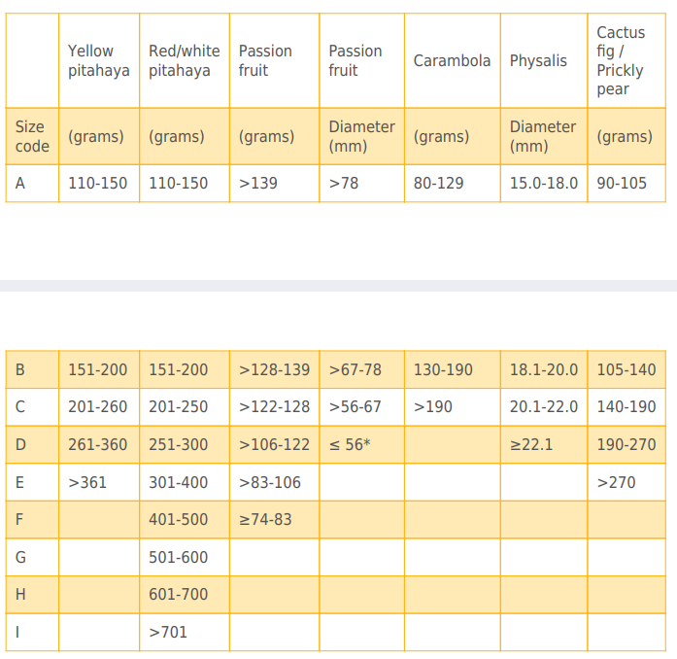
- Đường kính tối thiểu cho chanh leo vàng là 56mm

Bảng 2: cỡ quả chôm chôm; bó chôm chôm và nhãn

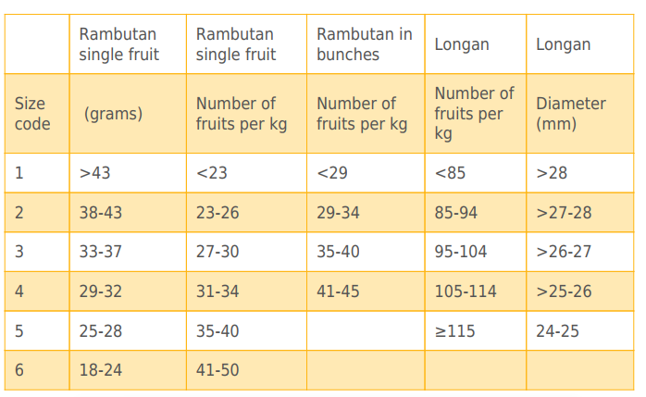
Bảng 3: kích thước quả vải

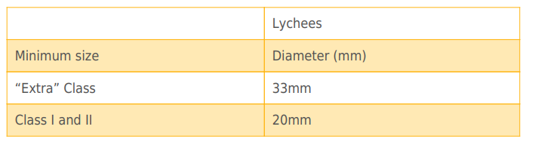 Sử dụng bao bì bảo vệ

Các yêu cầu về bao bì khác nhau giữa các sản phẩm, khách hàng và phân khúc thị trường khác nhau. Trong mọi trường hợp bạn phải sử dụng bao bì bảo vệ để duy trì độ tươi và chất lượng của trái cây nhiệt đới của bạn.

Các loại trái cây nhiệt đới nhỏ như vải, chôm chôm và chanh dây được đựng trong hộp các tông từ 1,5 đến 2,5 kg.

Physalis đôi khi được đóng gói sẵn trong các khay có kích thước nhỏ dành cho người tiêu dùng, ví dụ 10/12 x 100 gram. Trái thạch lựu và thanh long đỏ thường sử dụng hộp 3,5 đến 4 kg. Các hạt lựu tươi có thể được đóng trong túi nhựa bán buôn hoặc khay tiêu dùng khoảng 150 gram.

Luôn thảo luận về các yêu cầu và sở thích đóng gói cụ thể với khách hàng của bạn.
- Nếu sản phẩm của bạn được đóng gói sẵn để bán lẻ, hãy kiểm tra các yêu cầu bổ sung trong Tiêu chuẩn Chung Codex về Ghi nhãn Thực phẩm Đóng gói sẵn hoặc Quy định (EU) số 1169/2011 về việc cung cấp thông tin thực phẩm cho người tiêu dùng ở Châu Âu.
- Xem thêm Quy tắc thực hành quốc tế được khuyến nghị về đóng gói và vận chuyển rau và trái cây tươi nhiệt đới (CAC / RCP 44-1995) để biết các khuyến nghị về cách duy trì chất lượng sản phẩm trong quá trình vận chuyển và tiếp thị.

Người mua thường có những yêu cầu bổ sung nào? Có được các chứng nhận thường được sử dụng

- Global G.A.P. là một trong những chứng nhận phổ biến nhất trong lĩnh vực trái cây tươi để cho người mua thấy rằng bạn duy trì các hoạt động nông nghiệp tốt. Nói chung, điều này cũng áp dụng cho các nhà xuất khẩu trái cây nhiệt đới.
- Các chứng nhận khác có thể hỗ trợ các hoạt động của bạn trong việc xử lý, đóng gói và chế biến là hệ thống quản lý an toàn thực phẩm dựa trên HACCP như BRCGS, IFS hoặc các chương trình tương tự. Các hệ thống quản lý được công nhận bởi Sáng kiến ​​An toàn Thực phẩm Toàn cầu (GFSI) được khuyến nghị sử dụng nhiều nhất.

Áp dụng các tiêu chuẩn xã hội và tính bền vững bổ sung

Việc tuân thủ các tiêu chuẩn bền vững và xã hội đã trở nên phổ biến đối với tất cả các loại trái cây và rau quả tươi. Ngoài ra GlobalG.A.P. đảm bảo thực hành nông nghiệp tốt, một chứng chỉ xã hội được khuyến khích để có được sản phẩm đạt tiêu chuẩn bán lẻ. Các tiêu chuẩn chung là SMETA (Kiểm toán Thương mại Đạo đức Thành viên Sedex) và GRASP,
một tiện ích bổ sung xã hội và có thể truy cập của GLOBALG.A.P ..

Các nhà bán lẻ cũng có thể áp đặt các tiêu chuẩn cá nhân của họ, chẳng hạn như Tesco Nurture. Đặc biệt là các chuỗi bán lẻ lớn hơn ở Bắc Âu sẵn sàng hơn để mua sản phẩm của bạn nếu bạn tuân thủ tính bền vững và tiêu chuẩn xã hội.

Các yêu cầu đối với thị trường ngách là gì?

Sử dụng chứng nhận hữu cơ để tăng giá trị sản phẩm.
Chứng nhận hữu cơ có thể được sử dụng để nhấn mạnh đặc tính tốt cho sức khỏe của một loại trái cây nhiệt đới nào đó và tiếp thị chúng với giá trị cao hơn. Nhu cầu về trái cây hữu cơ đang tăng lên, nhưng thị trường trái cây ngoại vẫn là một thị trường ngách. Tuy nhiên, giá trị độc quyền và phân khúc giá cao hơn của trái cây ngoại có thể biện minh cho giá trị gia tăng của chứng nhận hữu cơ.

Để tiếp thị các sản phẩm hữu cơ ở Châu Âu, bạn phải sử dụng các phương pháp sản xuất hữu cơ tuân thủ luật pháp Châu Âu và đăng ký chứng nhận hữu cơ với người chứng nhận được công nhận. Lưu ý rằng Quy định mới (EU) 2018/848 tháng 1 năm 2021. Bạn phải sử dụng các phương pháp sản xuất hữu cơ và bền vững và đăng ký chứng nhận hữu cơ với cơ quan chứng nhận được công nhận.

